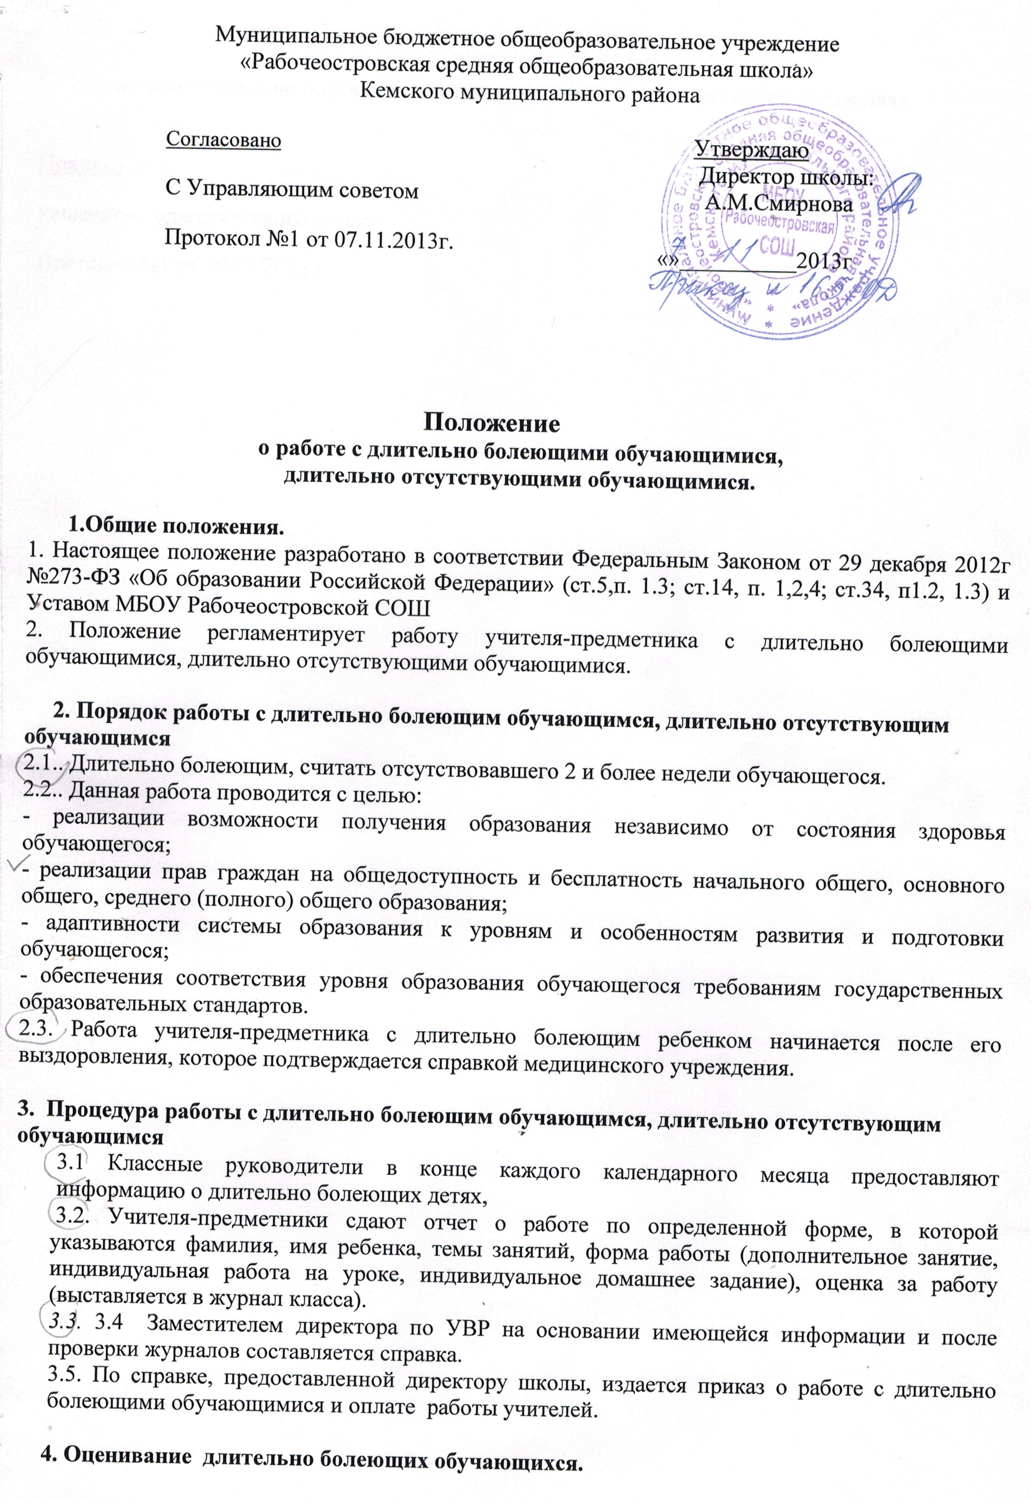

Оценивание длительно болеющих обучающихся производится на общих основаниях.

Принято
Решением педагогического совета
Протокол №1 от 30.08.2013 г

Отчет классного руководителя об индивидуальной работе

с длительно болеющим обучающимся

______________ (Ф.И.обучающегося)__________класса в ____________месяце

предмет | тема | оценка | Форма работы | Подпись учителя

Подпись классного руководителя____________________________(Ф.И.О.)

